**COMBUSTION COMPLETA DE COMBUSTIBLES GASESOS**

Gas Natural.

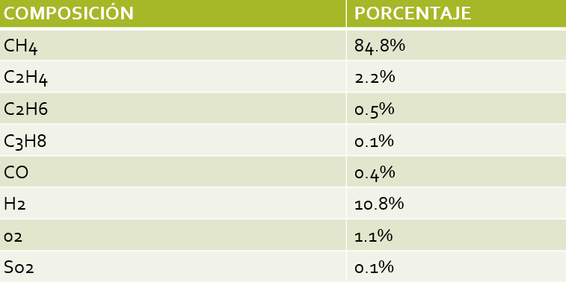

Descripción del método

* Cálculo de combustión completa de 1 m3 de gas natural.
* Volumen del aire teórico
* 𝑉𝑎𝑖𝑟𝑒 = 0.0476 [0.5𝐶𝑂 + 0.5𝐻2 +1.5𝐻2𝑆

V𝑎𝑖𝑟𝑒 = 0.0476[0.5 · 0.4+ 0,5 · 10.8 + 1.5 · 0.2]

Volumen de aire teórico necesario para quemar 1 m3 de gas natural es:

=3.92 **[m3/kg].**

Coeficientes de exceso de aire

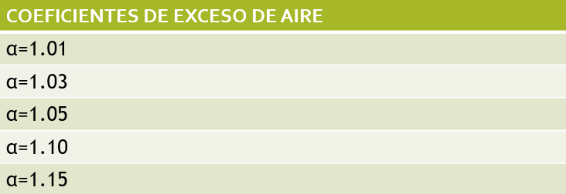

Productos de combustión

* V $gas=Vco2+Vso2+VN2+VH2O$
* Los volúmenes de dióxido de carbono (CO2) y de dióxido de azufre (SO2) no dependen de coeficiente de exceso de aire .
* Por lo tanto las ecuaciones serán las siguientes :
* 𝑉𝐶𝑂2 = 0.01[0+ 0.4 +(2 · 2.2)+ (2 · 0.5)+ (3 · 0.1)] = 0.87
* 𝑉𝑆𝑂2 = 0.01 · 0.2 = 0.002
* 𝑉𝐻2𝑂 = 0.01 · [0.2 +10.8+ [(0.5 · 4 · 2.2) + (0.5 · 8 · 0.1)] = 1.961
* 𝑉𝑁2 0 = 0.79 *3.92 = 3.096
* V gas= 0.87+0.002+1.961+5.90 =8.733

Coeficiente α=1.01

* **𝑉𝐻2𝑂** = 𝑉𝐻2𝑂 + 0.0161 · (𝛼 − 1) · 𝑉𝑎𝑖𝑟𝑒
* ***𝑉𝐻2𝑂*** = 1.961+ 0.0161 · (1.01 −1) ·3.92 = 0.0775
* 𝑉𝑁2 = 𝑉𝑁2 + (𝛼 − 1) · 𝑉𝑎𝑖𝑟𝑒
* ***𝑉𝑁2***= 3.096+(1.01-1).(3.92)= 3.1352
* 𝑉𝑂2 = 0.21 · (𝛼 − 1)𝑉𝑎𝑖re
* *𝑉𝑂2*=0.21.(1.01-1)(3.92)= 0.00823

Coeficiente α=1.03

* **𝑉𝐻2𝑂** = 𝑉𝐻2𝑂 + 0.0161 · (𝛼 − 1) · 𝑉𝑎𝑖𝑟𝑒
* ***𝑉𝐻2𝑂*** = 1.961+ 0.0161 · (1.03 −1) ·3.92 = 0.231
* 𝑉𝑁2 = 𝑉𝑁2 + (𝛼 − 1) · 𝑉𝑎𝑖𝑟𝑒
* ***𝑉𝑁2***= 3.096+(1.03-1).(3.92)= 3.213
* 𝑉𝑂2 = 0.21 · (𝛼 − 1)𝑉𝑎𝑖re
* *𝑉𝑂2*=0.21.(1.03-1)(3.92)= 0.0246

Coeficiente α=1.05

* **𝑉𝐻2𝑂** = 𝑉𝐻2𝑂 + 0.0161 · (𝛼 − 1) · 𝑉𝑎𝑖𝑟𝑒
* ***𝑉𝐻2𝑂*** = 1.961+ 0.0161 · (1.05 −1) ·3.92 = 0.386
* 𝑉𝑁2 = 𝑉𝑁2 + (𝛼 − 1) · 𝑉𝑎𝑖𝑟𝑒
* ***𝑉𝑁2***= 3.096+(1.05-1).(3.92)= 3.292
* 𝑉𝑂2 = 0.21 · (𝛼 − 1)𝑉𝑎𝑖re
* *𝑉𝑂2*=0.21.(1.05-1)(3.92)= 0.041

Coeficiente α=1.10

* **𝑉𝐻2𝑂** = 𝑉𝐻2𝑂 + 0.0161 · (𝛼 − 1) · 𝑉𝑎𝑖𝑟𝑒
* ***𝑉𝐻2𝑂*** = 1.961+ 0.0161 · (1.10 −1) ·3.92 = 0.772
* 𝑉𝑁2 = 𝑉𝑁2 + (𝛼 − 1) · 𝑉𝑎𝑖𝑟𝑒
* ***𝑉𝑁2***= 3.096+(1.10-1).(3.92)= 3.488
* 𝑉𝑂2 = 0.21 · (𝛼 − 1)𝑉𝑎𝑖re
* *𝑉𝑂2*=0.21.(1.10-1)(3.92)= 0.0823

Coeficiente α=1.15

* **𝑉𝐻2𝑂** = 𝑉𝐻2𝑂 + 0.0161 · (𝛼 − 1) · 𝑉𝑎𝑖𝑟𝑒
* ***𝑉𝐻2𝑂*** = 1.961+ 0.0161 · (1.15 −1) ·3.92 = 1.158
* 𝑉𝑁2 = 𝑉𝑁2 + (𝛼 − 1) · 𝑉𝑎𝑖𝑟𝑒
* ***𝑉𝑁2***= 3.096+(1.15-1).(3.92)= 3.684
* 𝑉𝑂2 = 0.21 · (𝛼 − 1)𝑉𝑎𝑖re
* *𝑉𝑂2*=0.21.(1.15-1)(3.92)= 0.1234

Resultados con gas natural

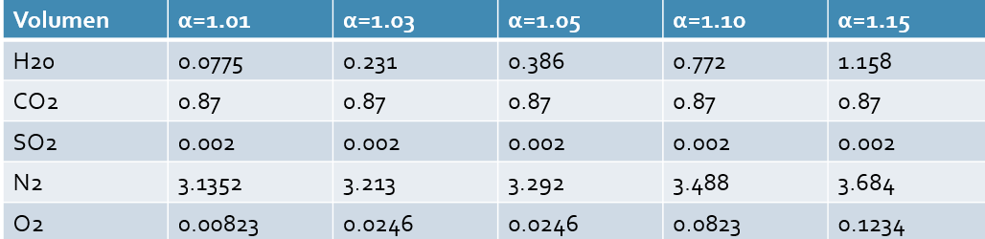

**METANO**

A continuación, las reacciones de combustión para estos gases.

$CH_{4}+O_{2}→CO_{2}+H_{2}O$

* Balance de ecuaciones
$CH_{4}+2O_{2}→CO_{2}+2H_{2}O$

* Cálculo de combustión completa de 1 m3 de gas natural.
* Volumen del aire teorico
* 𝑉𝑎𝑖𝑟𝑒 = 0.0476 [CH4]

V𝑎𝑖𝑟𝑒 = 0.0476[100]

Volumen de aire teórico necesario para quemar 1 m3 de gas natural es:

=4.76 **[m3/kg].**

Productos de la combustión

* Los gases que resultan después de la combustión son:

$V\left(CO_{2}\right)=0.1324+0.237+0.019=0.3884$

$V\left(N_{2}\right)=0.79*4.76=3.76$

$V\left(H_{2}O\right)=0.015+0.018=0.{033m}^{3}$

$V\left(Total\right)=0.3884+0.7774+0.033=1.1954$

Coeficiente α=1.01

* **𝑉𝐻2𝑂** = 𝑉𝐻2𝑂 + 0.0161 · (𝛼 − 1) · 𝑉𝑎𝑖𝑟𝑒
* ***𝑉𝐻2𝑂*** = 0.033+ 0.0161 · (1.01 −1) ·4.76 = 0.00233
* 𝑉𝑂2 = 0.21 · (𝛼 − 1)𝑉𝑎𝑖re
* *𝑉𝑂2*=0.21.(1.01-1)(4.76)= 0.0099
* ***𝑉𝑁2***= 3.76+(1.01-1).(4.76)= 3.8076

Coeficiente α=1.03

* **𝑉𝐻2𝑂** = 𝑉𝐻2𝑂 + 0.0161 · (𝛼 − 1) · 𝑉𝑎𝑖𝑟𝑒
* ***𝑉𝐻2𝑂*** = 0.033+ 0.0161 · (1.03 −1) ·4.76 = 0.00701
* 𝑉𝑂2 = 0.21 · (𝛼 − 1)𝑉𝑎𝑖re
* *𝑉𝑂2*=0.21.(1.03-1)(4.76)= 0.0299
* ***𝑉𝑁2***= 3.76+(1.03-1).(4.76)= 3.69

Coeficiente α=1.05

* **𝑉𝐻2𝑂** = 𝑉𝐻2𝑂 + 0.0161 · (𝛼 − 1) · 𝑉𝑎𝑖𝑟𝑒
* ***𝑉𝐻2𝑂*** = 0.033+ 0.0161 · (1.05 −1) ·4.76 = 0.0116
* 𝑉𝑂2 = 0.21 · (𝛼 − 1)𝑉𝑎𝑖re
* *𝑉𝑂2*=0.21.(1.05-1)(4.76)= 0.0499
* ***𝑉𝑁2***= 3.76+(1.05-1).(4.76)= 3.99

Coeficiente α=1.10

* **𝑉𝐻2𝑂** = 𝑉𝐻2𝑂 + 0.0161 · (𝛼 − 1) · 𝑉𝑎𝑖𝑟𝑒
* ***𝑉𝐻2𝑂*** = 0.033+ 0.0161 · (1.10 −1) ·4.76 = 0.02337
* 𝑉𝑂2 = 0.21 · (𝛼 − 1)𝑉𝑎𝑖re
* *𝑉𝑂2*=0.21.(1.10-1)(4.76)= 0.0999
* ***𝑉𝑁2***= 3.76+(1.10-1).(4.76)= 4.236

Coeficiente α=1.15

* **𝑉𝐻2𝑂** = 𝑉𝐻2𝑂 + 0.0161 · (𝛼 − 1) · 𝑉𝑎𝑖𝑟𝑒
* ***𝑉𝐻2𝑂*** = 0.033+ 0.0161 · (1.15 −1) ·4.76 = 0.035
* 𝑉𝑂2 = 0.21 · (𝛼 − 1)𝑉𝑎𝑖re
* *𝑉𝑂2*=0.21.(1.15-1)(4.76)= 0.1499
* ***𝑉𝑁2***= 3.76+(1.15-1).(4.23)= 4.474

Resultados con Metano

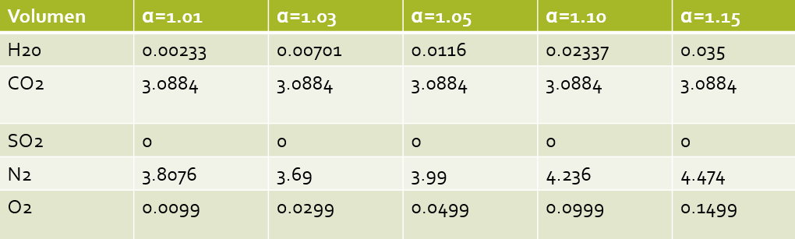

Tabla 1.1- Resultados de productos de combustión en diferentes coeficientes de exceso de aire.

Biogases

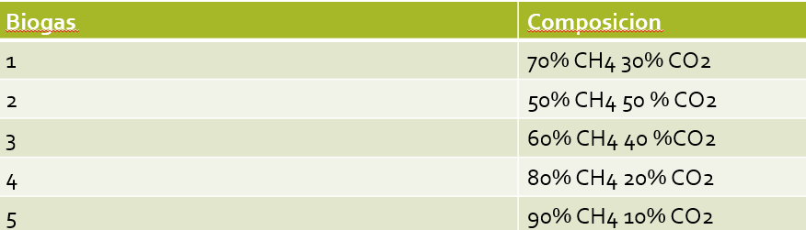

Descripción del método biogás 70% CH4 30%CO2

* Cálculo de combustión completa de 1 m3 de Biogas.
* Volumen del aire teórico
* 𝑉𝑎𝑖𝑟𝑒 = 0.0476 [𝐶𝑂 + CH4]

Volumen de aire teórico necesario para quemar 1 m3 de gas natural es:

3.34= **[m3/kg].**

Los gases que resultan después de la combustión son:

* 𝑉𝐶𝑂2 = 0.01[0+ 0.3 + (1 · 70) ] = 84.79
* V𝐻2𝑂 0 = 0.01 · [( 3 · 84.8)+ (3.34 )] = 3.2
* 𝑉𝑁2 0 = 0.79 · 3.34 + 0 = 2.63

Coeficiente α=1.01

* **𝑉𝐻2𝑂** = 𝑉𝐻2𝑂 + 0.0161 · (𝛼 − 1) · 𝑉𝑎𝑖𝑟𝑒
* ***𝑉𝐻2𝑂*** = 3.2+ 0.0161 · (1.01 −1) .3.34 = 0.322
* 𝑉𝑂2 = 0.21 · (𝛼 − 1)𝑉𝑎𝑖re
* *𝑉𝑂2*=0.21.(1.01-1)(3.34)= 0.00701
* ***𝑉𝑁2***= 2.63+(1.01-1).(3.34)= 2.663

Coeficiente α=1.03

* **𝑉𝐻2𝑂** = 𝑉𝐻2𝑂 + 0.0161 · (𝛼 − 1) · 𝑉𝑎𝑖𝑟𝑒
* ***𝑉𝐻2𝑂*** = 3.2+ 0.0161 · (1.03 −1) ·3.34 = 0.222
* 𝑉𝑂2 = 0.21 · (𝛼 − 1)𝑉𝑎𝑖re
* *𝑉𝑂2*=0.21.(1.03-1)(3.34)= 0.021
* ***𝑉𝑁2***= 2.63+(1.03-1).(3.34)= 2.730

Coeficiente α=1.05

* **𝑉𝐻2𝑂** = 𝑉𝐻2𝑂 + 0.0161 · (𝛼 − 1) · 𝑉𝑎𝑖𝑟𝑒
* ***𝑉𝐻2𝑂*** = 3.2+ 0.0161 · (1.05 −1) ·3.34 = O,53
* 𝑉𝑂2 = 0.21 · (𝛼 − 1)𝑉𝑎𝑖re
* *𝑉𝑂2*=0.21.(1.05-1)(3.34)= 0.035
* ***𝑉𝑁2***= 2.63+(1.05-1).(3.34)= 2.797

Coeficiente α=1.10

* **𝑉𝐻2𝑂** = 𝑉𝐻2𝑂 + 0.0161 · (𝛼 − 1) · 𝑉𝑎𝑖𝑟𝑒
* ***𝑉𝐻2𝑂*** = 3.2+ 0.0161 · (1.10 −1) ·3.34 = 1.074
* 𝑉𝑂2 = 0.21 · (𝛼 − 1)𝑉𝑎𝑖re
* *𝑉𝑂2*=0.21.(1.10-1)(3.34)= 0.070
* ***𝑉𝑁2***= 2.63+(1.10-1).(3.34)= 2.964

Coeficiente α=1.15

* **𝑉𝐻2𝑂** = 𝑉𝐻2𝑂 + 0.0161 · (𝛼 − 1) · 𝑉𝑎𝑖𝑟𝑒
* ***𝑉𝐻2𝑂*** = 3.2+ 0.0161 · (1.15 −1) ·3.34 = 1.612
* 𝑉𝑂2 = 0.21 · (𝛼 − 1)𝑉𝑎𝑖re
* *𝑉𝑂2*=0.21.(1.15-1)(3.34)= 0.1052
* ***𝑉𝑁2***= 2.63+(1.15-1).(3.34)= 3.131

Combustión del H2

* $H2$ +1/2 O2
* Productos de combustión
* H2O
* Volumen de los productos de combustión

$V\left(H_{2}O\right)=0.015+0.018=0.033$

Coeficiente de exceso de aire 1.01,1.03.1.05,1.10,1.15.

* ***𝑉𝐻2𝑂*** = 0.033+ 0.0161 · (1.01 −1) ·4.76 = 0.00233
* ***𝑉𝐻2𝑂*** = 0.033+ 0.0161 · (1.03 −1) ·4.76 = 0.001473
* ***𝑉𝐻2𝑂*** = 0.033+ 0.0161 · (1.05 −1) ·4.76 = 0.0338
* ***𝑉𝐻2𝑂*** = 0.033+ 0.0161 · (1.10 −1) ·4.76 = 0.0346
* ***𝑉𝐻2𝑂*** = 0.033+ 0.0161 · (1.15 −1) ·4.76 = 0.03541

Resultados con Biogás 70%CH4-30 CO2

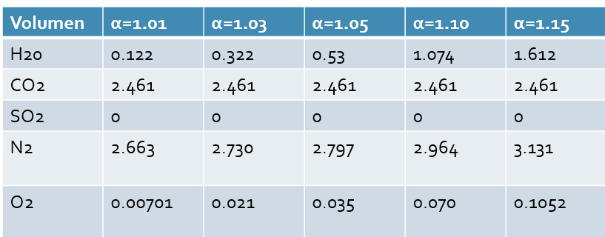

Tabla 1.2, resultados de productos de combustión con biogás 70% CH4,30%CO2, con diferentes coeficientes de exceso de aire.

Resultados con Biogás 50-50

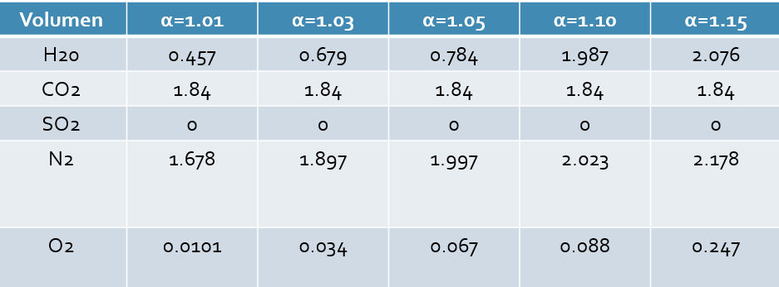

Tabla 1.3, resultados de biogás 50% CH4,30%CO2 de los productos de combustión, con los diferentes coeficientes de exceso de aire.

Resultados con Biogás 60-40

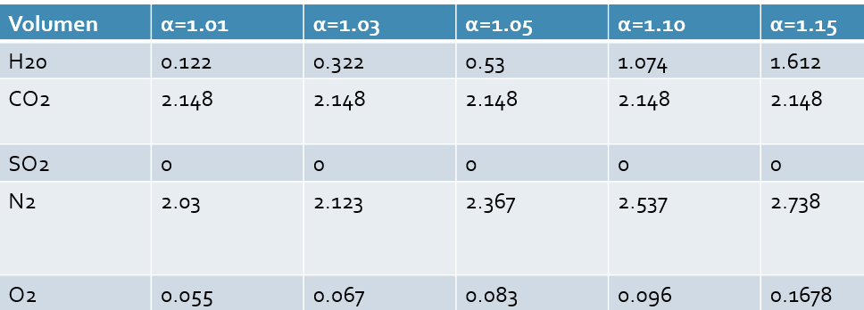

Tabla 1.4, resultados de biogás 60% CH4,40%CO2 de los productos de combustión, con los diferentes coeficientes de exceso de aire.

Resultados con Biogás 80-20

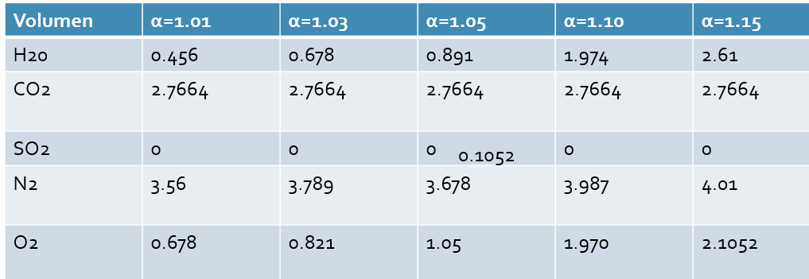

Tabla 1.5, resultados de biogás 80% CH4,20%CO2 de los productos de combustión, con los diferentes coeficientes de exceso de aire.

Resultados con Biogás 90-10

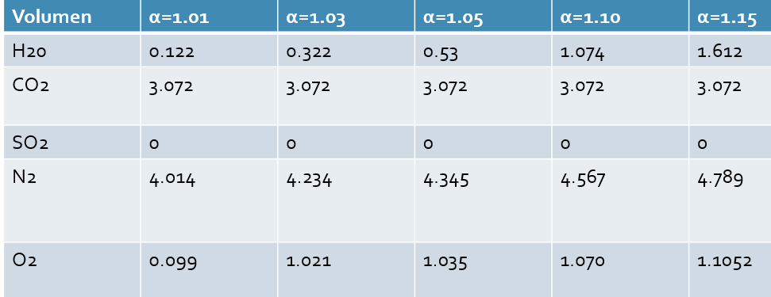

Tabla 1.6, resultados de biogás 90% CH4,10%CO2 de los productos de combustión, con los diferentes coeficientes de exceso de aire.